Информационная газета муниципального образования Маганский сельсовет
Березовского района Красноярского края
Распространяется бесплатно
№ 39 (340) 10.11.2023 г.

1
Официальный сайт администрации Маганского сельсовета www.magansk.ru

Оглавление страницы

Нормативные правовые акты 2

Постановление администрации Маганского сельсовета от 07.11.2023 г. № 88 «О внесении изменений в Постановление администрации Маганского сельсовета от 07.02.2023 г. № 10 «Об утверждении конкурсной документации для проведения открытого конкурса по отбору специализированной службы по вопросам похоронного дела на территории Маганского сельсовета и о создании конкурсной комиссии»» 2

Постановление администрации Маганского сельсовета от 07.11.2023 г. № 89 «О внесении изменений в Постановление администрации Маганского сельсовета от 07.02.2023 г. № 9 «Об утверждении конкурсной документации на право заключения договора по организации холодного водоснабжения путем подвоза питьевой воды населению поселка Верхняя Базаиха Березовского района Красноярского края, проживающему в жилых домах, не подключенных к централизованной системе холодного водоснабжения»» 4

Правила пожарной безопасности 6

ПОСТАНОВЛЕНИЕ АДМИНИСТРАЦИИ МАГАНСКОГО СЕЛЬСОВЕТА
«07» ноября 2023 г. № 88

О внесении изменений в Постановление администрации Маганского сельсовета от 07.02.2023 г. № 10 «Об утверждении конкурсной документации для проведения открытого конкурса по отбору специализированной службы по вопросам похоронного дела на территории Маганского сельсовета и о создании конкурсной комиссии»

В соответствии с Федеральным законом от 06.10.2003 г. № 131-ФЗ «Об общих принципах организации местного самоуправления в Российской Федерации», Федеральным законом от 12.01.1996 г. № 8-ФЗ «О погребении и похоронном деле», Федеральным законом от 26.07.2006 № 135-ФЗ «О защите конкуренции», Гражданским кодексом Российской Федерации, руководствуясь Уставом Маганского сельсовета, администрация Маганского сельсовета
ПОСТАНОВЛЯЕТ:
1. Признать утратившим силу Постановление администрации Маганского сельсовета от 29.09.2023 г. № 85 «О внесении изменений в Постановление администрации Маганского сельсовета от 07.02.2023 г. № 10 «Об утверждении конкурсной документации для проведения открытого конкурса по отбору специализированной службы по вопросам похоронного дела на территории Маганского сельсовета и о создании конкурсной комиссии».
2. Внести следующие изменения в раздел I Приложения №1 Постановления администрации Маганского сельсовета № 10 от 07.02.2023 г. «Об утверждении конкурсной документации для проведения открытого конкурса по отбору специализированной службы по вопросам похоронного дела на территории Маганского сельсовета и о создании конкурсной комиссии» (далее по тексту Постановление № 10 от 07.02.2023 г.):
2.1. Строку «Место, дата и время вскрытия конвертов» раздела I Приложения № 1 к Постановлению № 10 от 07.02.2023 г. изложить в следующей редакции:
Место, дата и время вскрытия конвертов | Заявки подаются с момента опубликования до 11.12.2023 г. ежедневно с 9-00 до 17-00, с 12-00 до 13-00 обед, кроме выходных дней по адресу Красноярский край, Березовский район, с. Маганск, ул. Лесная 1А, каб. № 3.  Заявки подаются в запечатанных конвертах.  Вскрытие заявок конкурсной комиссией состоится 12.12.2023 г., в 10 часов 30 мин. местного времени по адресу Красноярский край, Березовский район, с. Маганск, ул. Лесная 1А, каб. № 3
3. Утвердить состав конкурсной комиссии для проведения открытого конкурса по отбору специализированной службы по вопросам похоронного дела на территории Маганского сельсовета Березовского района Красноярского края согласно Приложению № 1.
4. Настоящее Постановление вступает в силу со дня его официального опубликования в газете «Ведомости органов местного самоуправления Маганского сельсовета» и подлежит размещению на официальном сайте администрации Маганского сельсовета в сети Интернет.
5. Контроль за исполнением настоящего Постановления оставляю за собой.

Глава сельсовета А. Г. Ларионов

Приложение № 1 к постановлению администрации Маганского сельсовета № 88

от «07» ноября 2023 г.

Состав конкурсной комиссии
для проведения открытого конкурса по отбору специализированной службы по вопросам похоронного дела на территории
Маганского сельсовета Березовского района Красноярского края

1. | Запара Елена Сергеевна | Заместитель главы сельсовета,  председатель комиссии
2. | Шкутина Людмила Васильевна | Ведущий специалист, заместитель председателя комиссии
Члены комиссии
3. | Томилова Ирина Ивановна | Ведущий специалист
4. | Камскова Оксана Анатольевна | Председатель Маганского сельского совета депутатов  (по согласованию)
5. | Розинберг Наталья Викторовна | Инспектор ВУС (по согласованию)

*******************************************************

ПОСТАНОВЛЕНИЕ АДМИНИСТРАЦИИ МАГАНСКОГО СЕЛЬСОВЕТА
«07» ноября 2023 г. № 89

О внесении изменений в Постановление администрации Маганского сельсовета от 07.02.2023 г. № 09 «Об утверждении конкурсной документации на право заключения договора по организации холодного водоснабжения путем подвоза питьевой воды населению поселка Верхняя Базаиха Березовского района Красноярского края, проживающему в жилых домах, не подключенных к централизованной системе холодного водоснабжения»»

В соответствии с Федеральным законом от 06.10.2003 года № 131-ФЗ «Об общих принципах организации местного самоуправления в Российской Федерации», Федеральным законом от 07.12.2011 года № 416-ФЗ «О водоснабжении и водоотведении», Постановлением Правительства РФ от 29.07.2013 года № 644 «Об утверждении Правил холодного водоснабжения и водоотведения и о внесении изменений в некоторые акты Правительства Российской Федерации», Гражданским Кодексом Российской Федерации, в целях реализации полномочий установленных действующими правовыми предписаниями, руководствуясь Уставом Маганского сельсовета, администрация Маганского сельсовета
ПОСТАНОВЛЯЕТ:
1. Признать утратившим силу Постановление администрации Маганского сельсовета от 29.09.2023 г. № 86 «О внесении изменений в Постановление администрации Маганского сельсовета от 07.02.2023 г. № 9 «Об утверждении конкурсной документации на право заключения договора по организации холодного водоснабжения путем подвоза питьевой воды населению поселка Верхняя Базаиха Березовского района Красноярского края, проживающему в жилых домах, не подключенных к централизованной системе холодного водоснабжения».
2. Внести следующие изменения в часть I Приложения №1 Постановления администрации Маганского сельсовета № 9 от 07.02.2023 г. «Об утверждении конкурсной документации на право заключения договора по организации холодного водоснабжения путем подвоза питьевой воды населению поселка Верхняя Базаиха Березовского района Красноярского края, проживающему в жилых домах, не подключенных к централизованной системе холодного водоснабжения» (далее по тексту Постановление № 9 от 07.02.2023 г.):
2.1. Строку «Место, дата и время вскрытия конвертов» части I Приложения № 1 к Постановлению № 9 от 07.02.2023 г. изложить в следующей редакции:

Место, дата и время вскрытия конвертов | Заявки подаются с момента опубликования до 11.12.2023 г. ежедневно с 9-00 до 17-00, с 12-00 до 13-00 обед, кроме выходных дней по адресу Красноярский край, Березовский район, с. Маганск, ул. Лесная 1А, каб. № 3.  Заявки подаются в запечатанных конвертах.  Вскрытие заявок конкурсной комиссией состоится 12.12.2023 г., в 10 часов 00 мин. местного времени по адресу Красноярский край, Березовский район, с. Маганск, ул. Лесная 1А, каб. № 3

3. Утвердить состав конкурсной комиссии для проведения открытого конкурса на право заключения договора по организации холодного водоснабжения путем подвоза питьевой воды населению поселка Верхняя Базаиха Березовского района Красноярского края, проживающему в жилых домах, не подключенных к централизованной системе холодного водоснабжения согласно Приложению № 1.
4. Настоящее Постановление вступает в силу со дня его официального опубликования в газете «Ведомости органов местного самоуправления Маганского сельсовета» и подлежит размещению на официальном сайте администрации Маганского сельсовета в сети Интернет.
5. Контроль за исполнением настоящего Постановления оставляю за собой.

Глава сельсовета А. Г. Ларионов

Приложение № 1 к постановлению администрации Маганского сельсовета № 89

от «07» ноября 2023 г.

Состав конкурсной комиссии
для проведения открытого конкурса на право заключения договора по организации холодного водоснабжения путем подвоза питьевой воды населению поселка Верхняя Базаиха Березовского района Красноярского края, проживающему в жилых домах, не подключенных к централизованной системе холодного водоснабжения

1. | Запара Елена Сергеевна | Заместитель главы сельсовета,  председатель комиссии
2. | Шкутина Людмила Васильевна | Ведущий специалист, заместитель председателя комиссии
Члены комиссии
3. | Томилова Ирина Ивановна | Ведущий специалист
4. | Камскова Оксана Анатольевна | Председатель Маганского сельского совета депутатов  (по согласованию)
5. | Розинберг Наталья Викторовна | Инспектор ВУС (по согласованию)

В соответствии с Федеральным законом от 06.10.2003 г. № 131-ФЗ «Об общих принципах организации местного самоуправления в Российской Федерации», Федеральным законом от 12.01.1996 г. № 8-ФЗ «О погребении и похоронном деле», Федеральным законом от 26.07.2006 № 135-ФЗ «О защите конкуренции», Гражданским кодексом Российской Федерации, руководствуясь Уставом Маганского сельсовета, администрация Маганского сельсовета.
*******************************************************

Правила пожарной безопасности

Соблюдение простейших правил пожарной безопасности поможет владельцам частных домов избежать пожара.
Прежде всего, обратите внимание, сможет ли пожарная машина в случае загорания подъехать к вашему участку.
Возьмите за правило систематически очищать территорию своего участка и вокруг него от мусора и других отходов.
Ни в коем случае не разводите костры, не выбрасывайте уголь и золу вблизи строений.
При отдыхе на природе разводите костры только на специально оборудованных для этих целей площадках.
Всегда держите наготове средства и инвентарь для тушения пожара: огнетушитель, бочку с водой, ведро, лопату.
Следите за исправностью электропроводки, не оставляйте без присмотра включенные электроприборы, не эксплуатируйте самодельные обогреватели. Если решили обновить проводку – пригласите специалиста.
Если вы отдыхаете в саду с детьми – следите за их играми или организуйте их досуг. Помните, дети очень любопытны ко всему, что связано с огнем.

Если пожар все же произошел – не теряйтесь, позвоните по телефонам вызова экстренных служб:
«101» - для набора со всех операторов мобильной связи;
«01» - со стационарных телефонов;
«112» - единый телефон вызова экстренных оперативных служб.

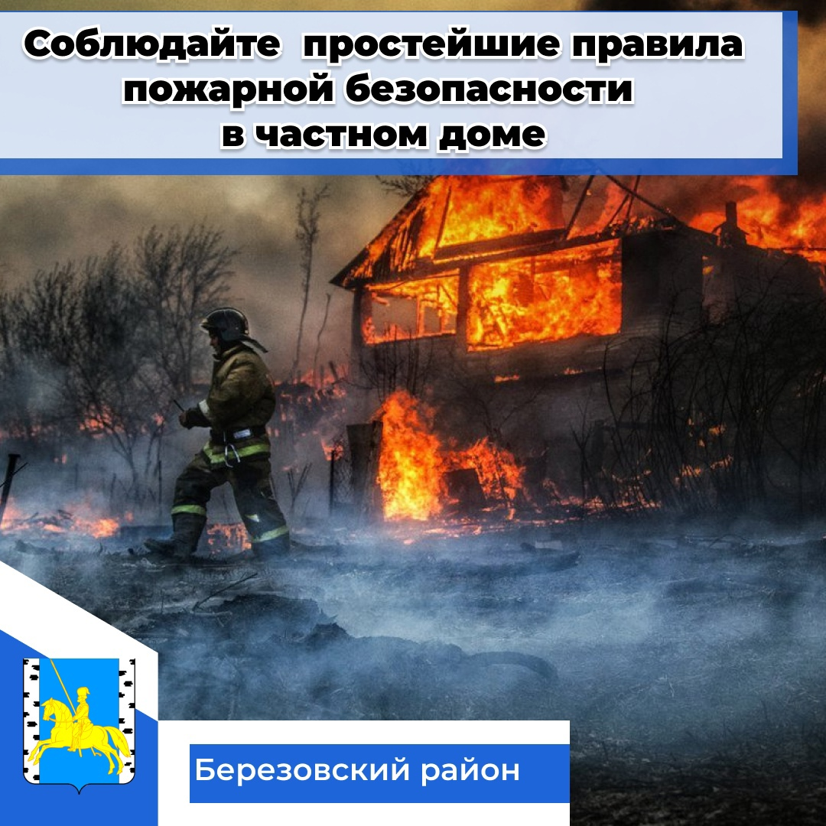
*******************************************************
ВНИМАНИЕ!
С номерами информационной газеты «Ведомости органов местного самоуправления» можно ознакомиться на официальном сайте администрации Маганского сельсовета www.magansk.ru

Периодическое печатное издание нормативных правовых актов органов местного самоуправления Маганского сельсовета.
Учредитель Маганская сельская администрация, Красноярский край, Березовский район. с. Маганск, ул. Лесная, 1 «А».
Ответственный за выпуск Полеева В. В. . тел. 9-62-41
Газета выходит не реже одного раза в три месяца. Тираж периодического печатного издания 20 экз.
Распространяется бесплатно.
Газета основана 22 ноября 2005 года

